**МИНИСТЕРСТВО ЦИФРОВОГО РАЗВИТИЯ СВЯЗИ И МАССОВЫХ КОММУНИКАЦИЙ РОССИЙСКОЙ ФЕДЕРАЦИИ**

ФЕДЕРАЛЬНОЕ ГОСУДАРСТВЕННОЕ БЮДЖЕТНОЕ ОБРАЗОВАТЕЛЬНОЕ УЧРЕЖДЕНИЕ ВЫСШЕГО ОБРАЗОВАНИЯ

**«САНКТ-ПЕТЕРБУРГСКИЙ ГОСУДАРСТВЕННЫЙ УНИВЕРСИТЕТ ТЕЛЕКОММУНИКАЦИЙ ИМ. ПРОФ. М.А. БОНЧ-БРУЕВИЧА»**

(СПбГУТ)

ФАКУЛЬТЕТ ИНФОКОММУНИКАЦИОННЫХ СЕТЕЙ И СИСТЕМ **(ИКСС)**

КАФЕДРА ПРОГРАММНОЙ ИНЖЕНЕРИИ И ВЫЧИСЛИТЕЛЬНОЙ ТЕХНИКИ **(ПИ И ВТ)**

Дисциплина: «Web-технологии»

Практическая работа №6.

**Тема: «Запросы»**

**Выполнили: Студенты группы ИКПИ-15**

**Демин Д.Д.**

**Подпись ______________**

**Принял: принял преподаватель**

**Краева Е. В.**

**Подпись ______________**

1. г.

# 1. Создание базы данных

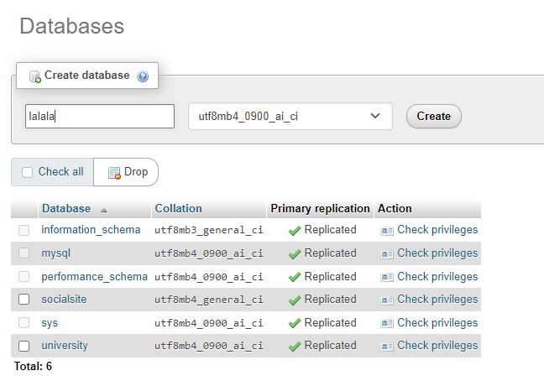Слева можно нажать на new и перейти к созданию новой базы данных. Как я понял, справа мы выбираем кодировку, слева название.

# 2. Создание таблицы MySQL

# 

Дальше так же слева мы можем нажать на добавление новой таблицы. Тут мы можем сверху добавлять новые колонки, а также указать тип данных, длину строк и так далее. Для id указал ключ primary и автоматический счетчик A_I.

# 3. Вставка данных через SQL запрос

С помощью INSERT INTO можно указать, что мы будем добавлять в какую таблицу, в какие столбцы.

# 4. Просмотр данных таблицы

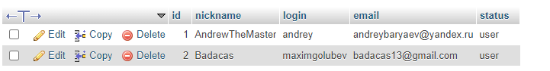

Нажав слева на нашу таблицу, можно посмотреть, что у нас за данные добавлены в нее. Можно их изменить, либо удалить.

# Вывод

По итогу выполнения данной работы мы рассмотрели запросы SQL.